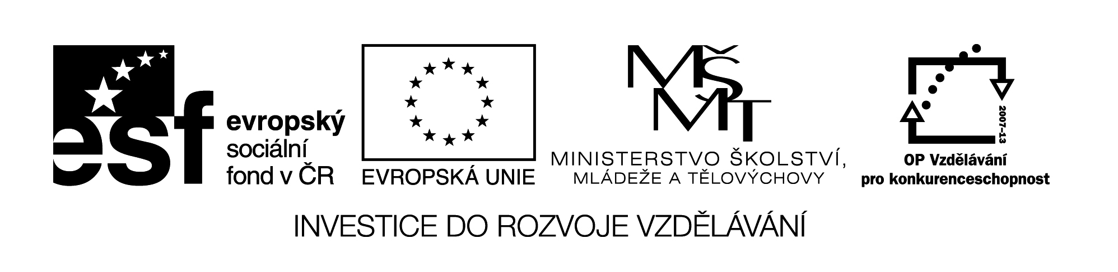
23 M8

Název: KONTROLNÍ PRÁCE

Cíl: Připomenout učivo 6. ročníku v samostatné KP a výsledky porovnat s ostatními třídami

Časový návrh: 10 min.

Vypočítej:

1 2400 : 0,06 + 8 . ( 0,9 + 0,3 . 0,7) =

2 700g =……………kg
0,95 kg = ……….…g
1348 cm = …………m
10,42 m = …………..mm

3 Jestliže za 5,8 kg cibule zaplatíme Kč 75,4. Kolik zaplatíme za 300g?

4 Narýsuj úhel

α = 75º
β = 120º

5 13,475 – ( 6,021 – 2,324) =

